محاسبة تحليلية

تنتج مؤسسة نور الملاك صناعية منتوجين P₁و₂P من مادتين أوليتين₁M و ₂M و مادة وسيطية D في ورشتين L₁ و L₂ للفترة المعتبرة شهر مارس 2019، تحصلنا على المعلومات التالية:
- يتطلب إنتاج وحدة:
- من P₁ : 1.5كغ من المادة M₁ و 2.5كغ من M₂ و 0.08كغ من المادة الوسيطية D و 1.5 ساعةعمل مباشر بأجرة
400دج للساعة.
- من P₂: 2 كغ من المادة ₁M و 2 كغ من المادة M₂ و 0.1 كغ من المادة الوسيطيةD و 2.5 ساعةعمل مباشر بأجرة
400 دج للساعة.
- مخزونات في 01/03/2007:
- المادة الأولية ₁M: 500كغ قيمتها الإجمالية 104500دج.
- المادة الأولية ₂M: 300كغ بسعر 132دج للكغ.
- المادة الوسيطيةD : 20 كغ بسعر 450دج للكغ.
- منتوجات تامة الصنع من P₁: 100 وحدة قيمتها الإجمالية 113280دج.
- منتوجات تامة الصنع من ₂P: 20 وحدة قيمتها الإجمالية 41200دج.
- إنتاج الشهر:
- المنتوج P₁: 400 وحدة.
- المنتوج ₂P: 600 وحدة.
AIT KAKI A/ HAKIM
LYCEE NOUR ELMALEK
- مشتريات الشهر:
- المادة الأولية ₁M: 1500 كغ بسعر 210 دج للكغ.
- المادة الأولية ₂M: 2700 كغ بسعر 125 دج للكغ.
- المادة الوسيطيةD : 100 كغ بسعر 435 دج للكغ.
- مبيعات الشهر:
- المنتوج P₁: 450 وحدة بسعر 2000 دج للوحدة.
- المنتوج ₂P: 580 وحدة بسعر 2500 دج للوحدة.
- الاعباء غير المباشرة: يوضحها الجدول التالي:
العناصر |  | الادارة | الصيانة | التموين | الورشة L₁ | الورشة L₂ | التوزيع
مجموع التوزيع الاولي(1)  التوزيع الثانوي:  - الادارة  - الصيانة |  | 55000  10-  1 | 44000  1  10- | 96100  2.5  1 | 138500  2  3.5 | 55500  2  3.5 | 41800  2.5  1
طبيعة وحدة القياس |  |  |  | كغ مواد مشتراة | ساعة عمل مباشرة | وحدة منتجة | وحدة مباعة
ملاحظة: عدد ساعات العمل المستعملة في الورشة L₁بالنسبة ل P₁و ₂P على التوالي 300 ساعة و 750 ساعة.
- تقيم الاخراجات بطريقة التكلفة الوسطية المرجحة للوحدة مع المخزون الاولي.
العمل المطلوب:
- اتمام جدول توزيع الاعباء غير المباشرة.
- حساب تكلفة الشراء لكل مادة (₁M، ₂M، D) و اعداد الجرد الدائم لكل منهما.
- حساب تكلفة انتاج المنتوجين P₁ و ₂P.
- حساب سعر التكلفة للمنتوجين P₁ و ₂P.
- حساب النتيجة التحليلية.
تمويل و اختيار المشاريع الاستثمارية

بتاريخ 01/07/2018 تحصلت مؤسسة نور الملاك على قرض عادي يسدد بواسطة 8 دفعات سنوية ثابتة تدفع الاولى منها في نهاية السنة الاولى من تاريخ القرض.
من جدول استهلاك القرص استخرجنا المعلومات التالية:
- الاستهلاك الثالث: 567619.9258 دج.
- الاستهلاك الخامس: 637777.7486 دج.
المطلوب:
- احسب معدل الفائدة المركبة.
- انجز السطر الاول من جدول استهلاك القرض.
- انجز السطر الاخير من جدول استهلاك القرض.
سجل في دفتر اليومية عملية الحصول على القرض و تسديد الدفعة الاولى.

اعمال نهاية السنة

تقدم إليك المعلومات الجردية التالية المتعلقة بنشاط مؤسسة "نور الملاك" في 31/12/2018:

- المخزونات:
الحسابات | القيمة المحاسبية الإجمالية | الخسارة في 31/12/2017 | القيمة السوقية في 31/12/2018
منتوجات تامة | 192000 | 10000 | 200000
بضائع | 47000 | - | 40000
مواد ولوازم | 60000 | 6000 | 56000
- الزبائن:
الحسابات | الرصيد في31/12/2018 | خسارة القيمة في 31/12/2017 | ملاحظات
الزبون وليد | 75000 | 16200 | الخسارة غير مبررة
الزبون امين | 135000 | 19500 | حالة إفلاس
الزبون جليل | 174000 | 24000 | يحتمل عدم تحصيل 50% من الرصيد

- في 1/9/2018 باعت بضاعة بـ: 44500دج، للزبون وليد سلمت في نفس اليوم، إلا أن الفاتورة لم تحرر بعد.

- ستستفيد المؤسسة من حسم قدره 3% على مجموع مشترياتها السنوية البالغة 300000دج.

- يبلغ الرصيد المدين لحساب البنك في الدفاتر المحاسبية للمؤسسة 95000دج، و بعد الإطلاع على الكشف الذي بعث به البنك للمؤسسة تبين أن المؤسسة لم تسجل:
- مصاريف البنوك و التحصيل 652دج.
AIT KAKI A / HAKIM
LYCEE NOUR ELMALEK
- فوائد بنكية دائنة (لصالح المؤسسة) 840دج.
- عدم تحصيل سفتجة بمبلغ 55400دجمن أحد الزبائن.
- عدم تسديد شيك لأحد الموردين بمبلغ 65000دج.

العمل المطلوب:
- سجل قيود التسوية اللازمة في 31/12/2018.
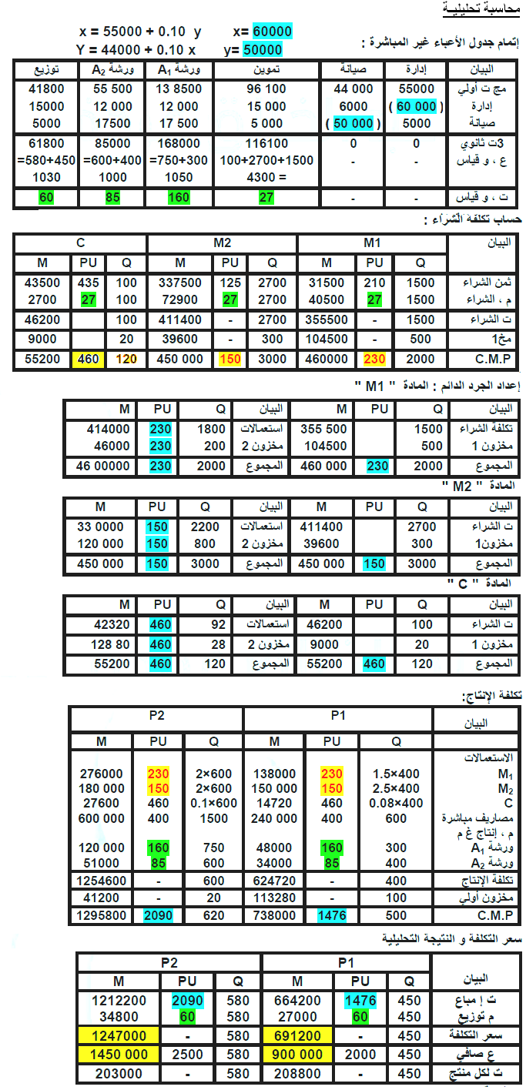

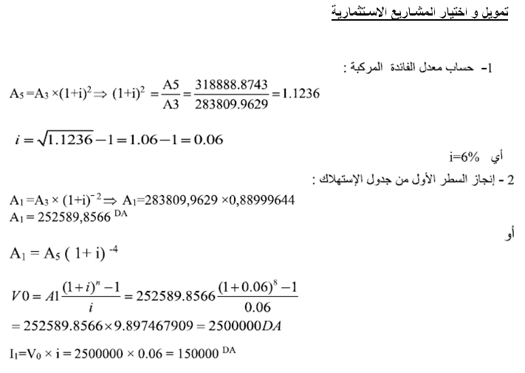

اعمال نهاية السنة

